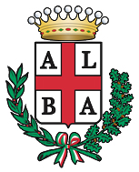
CITTA’ DI ALBA

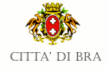

Orientamento
anno scolastico
2016/17

Possano le tue scelte riflettere le tue speranze,
non le tue paure.
(N.Mandela)

Obiettivo Orientamento Piemonte In collaborazione con la 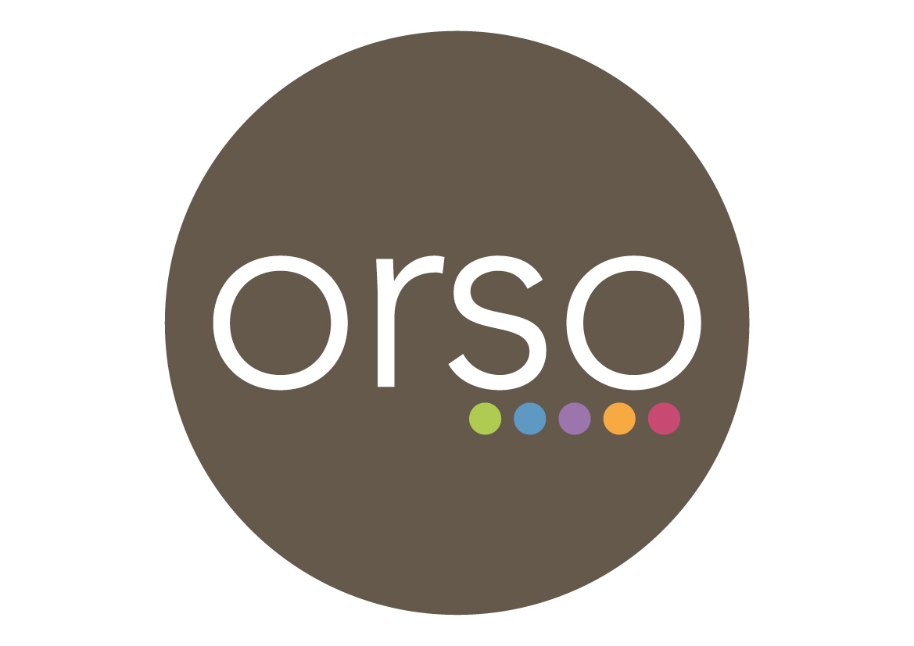

http://www.regione.piemonte.it/formazione/orientamento

ALBA ORIENTA

SALONE DELL’ORIENTAMENTO

Presso Palazzo Mostre e Congressi “G. Morra”–

Piazza Medford - Alba

03/12/2016

8.45-13.00 14.00-18.00

Liceo Scientifico “L. Cocito”:
- Liceo Scientifico
- Liceo Scientifico potenziato inglese
- Liceo Scientifico potenziato francese
- Liceo Scientifico indirizzo Scienze Applicate
- Liceo Scientifico indirizzo Scienze Applicate potenziato informatica
Corso Europa, 2
12051 Alba
Tel. 0173 287288 Fax 0173 285805
www.liceococito.gov.it
cnps030008@istruzione.it
Serate informative c/o sede del Liceo “Cocito”:
15/12/2016 ore 20.30
26/01/2017 ore 20.30
Scuola aperta:
17/12/2016 ore 15.00-18.00
28/01/2017 ore 15.00-18.00

Ist. Magistrale “L. Da Vinci”
Liceo Linguistico
Liceo delle Scienze Umane
Liceo Economico Sociale
Piazza San Francesco d’Assisi, 1
12051 Alba
Tel. 0173 440274 Fax 0173 223554
www.davincialba.it
cnpm04000x@istruzione.it; segreteria@davincialba.it
Serate informative c/o Sala Polivalente dell’Istituto“Da Vinci”:
Linguistico
13/12/2016 ore 20.30
Scienze Umane/Scienze Umane Economico Sociale 20/12/2016 ore 20.30

Call center – disponibilità telefonica dei referenti dell’orientamento
Prof.sa Revello: su appuntamento 338/1172626 e ogni 15 giorni il giovedì dalle 9.50 alle 10.40
Prof.sa Martinelli: mercoledì dalle ore 8.50 alle ore 9.20, telefono 333/5353594

IIS “G. Govone”
Liceo Classico:
- Liceo Classico
- Liceo Classico Internazionale
- Liceo Classico potenziamento matematica

Via T. Calissano, 8
12051 Alba
Tel. 0173 440152 Fax 0173 228286
www.classicogovone.it
cnis00700t@istruzione.it
segreteria@classicogovone.it

Serata informativa c/o Istituto“G.Govone”:

20/01/2017 ore 18.00 e 20.30
Scuola aperta:
16/12/2016 ore 14.00-16.00
17/12/2016 ore 8.00-12.00
13/01/2017 ore 14.00-16.00
14/01/2017 ore 8.00-12.00
27/01/2017 ore 14.00-16.00
28/01/2017 ore 8.00-12.00

Liceo Artistico “Pinot Gallizio”:
- Architettura e ambiente
- Grafica
- Arti figurative
Sede associata IIS“G. Govone”
Via Vittorio Emanuele, 19
12051 Alba
Tel. 0173 35806
www.artisticogallizio.it
Incontro informativo c/o sede del Liceo Artistico:
13/01/2017 ore 18.00 e 20.30
Scuola aperta:
26/11/2016 ore 9.00-11.30
10/12/2016 ore 9.00-11.30
20/01/2017 ore 14.30-17.00
30/01/2017 ore 14.30-17.00

IIS “Luigi Einaudi”
Istituto Tecnico Settore Tecnologico:
- Costruzioni, ambiente e territorio
- Elettronica ed elettrotecnica
- Informatica e telecomunicazioni
Istituto Tecnico Settore Economico:
- Amministrazione, finanza e marketing
Via Pietro Ferrero, 20
12051 Alba
Tel. 0173 284179 Fax 0173 282772
www.iis-einaudi-alba.it
segreteria@iis-einaudi.alba.it
Serate informative c/o sede IIS“Einaudi”:
Settore Tecnologico: 14/12/2016 ore 20.30
Settore Economico: 12/01/2017 ore 20.30
Scuola aperta:

17/12/2016 ore 14.30-18.00
21/01/2017 ore 14.30-18.00

IISS “Umberto I”

Istituto Tecnico Settore Tecnologico:

Agraria, agroalimentare e agroindustria: Viticoltura ed enologia
Corso Enotria, 2
12051 Alba
Tel. 0173 366822 Fax 0173 366184
www.iisumbertoprimo.it
segreteriadidattica@umbertoprimo.it
Serata informativa c/o sede Istituto“Umberto I”di Alba:
27/01/2017 ore 20.30
Scuola aperta:
24/11/2016 ore 14.00-18.00

17/12/2016 ore 9.00-13.00

14/01/2017 ore 9.00-13.00

Sportello dell’orientamento telefonare al numero 0173/366822 o mandare una mail a:
segreteriadidattica@iisumbertoprimo.it

Istituto Professionale Settore Servizi:
- Servizi per l’agricoltura e lo sviluppo rurale
Sede associata IIS“Umberto I”Alba
Via Bricco, 14
12060 Grinzane Cavour
Tel. 0173 262196 Fax 0173 231392
www.iisumbertoprimo.it
segreteriaipagrinzane@iisumbertoprimo.it

Scuola aperta:

10/12/2016 ore 9.00-12.00

14/01/2017 ore 15.00-18.00

IISS “Cillario Ferrero” I.I.S.S.”PIERA CILLARIO FERRERO”
Istituto Professionale
Settore Servizi:
- Servizi commerciali con approfondimento in informatica
- Servizi commerciali ambito turistico
- Servizi socio-sanitari
Settore Industria e Artigianato:
- Produzioni industriali – articolazione chimico-biologico
Via Balbo, 8
12051 Alba
Tel. 0173 441944 Fax 0173 33175
www.iisscillariof.it
segreteria@iisscillariof.it

Serata informativa c/o Istituto di Alba:
18/01/2017 ore 20.30
Scuola aperta:

14/01/2017 ore 9.00-12.30 e 14.30-17.30

Istituto Professionale Settore Industria e Artigianato:
- Produzioni Artigianali del Terittorio
Corso L. Einaudi, 12 - 12074 Cortemilia
Tel. e fax 0173 81230
www.iisscillariof.it
Scuola aperta:

25/11/16 ore 9.30-16.30

14/01/2017 ore 9.00-13.00
21/01/2017 ore 9.00-13.00

Aperiscuola c/o sede di Cortemillia

13/12/2016 ore 17.30-22.00

Istituto Professionale Settore Servizi:
- Servizi per l’enogastronomia e l’ospitalità alberghiera: opzione Arte Bianca - “Prodotti dolciari artigianali e industriali”
Via Rocca, 10
12057 Neive
Tel.0173 679891 e fax 0173 67168
www.iisscillariof.it
neive@iisscillariof.it
Serata informativa c/o sede di Neive:
12/01/2017 ore 17.30–19.30
08/02/2017 ore 17.30–19.30
Scuola aperta:

18/12/2016 ore 10.00-18.00

AGENZIA FORMATIVA
APRO FORMAZIONE S.C.AR.L.
Corsi di qualifica (3 anni):
- Operatore della ristorazione-preparazione pasti
- Operatore della ristorazione – servizi di sala e bar
- Operatore del benessere – Acconciatura
- Operatore del benessere - Estetica
- Operatore dell’abbigliamento
- Operatore elettrico
- Operatore meccanico-Costruzioni su MU
Strada Castelgherlone, 2/a 12051 Alba
Tel. 0173 284922 Fax 0173 281870
www.aproformazione.it
orienta@aproformazione.it

Scuola aperta:

17/12/2016 ore 15.00-18.00

21/01/2017 ore 15.00-18.00

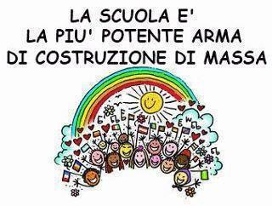

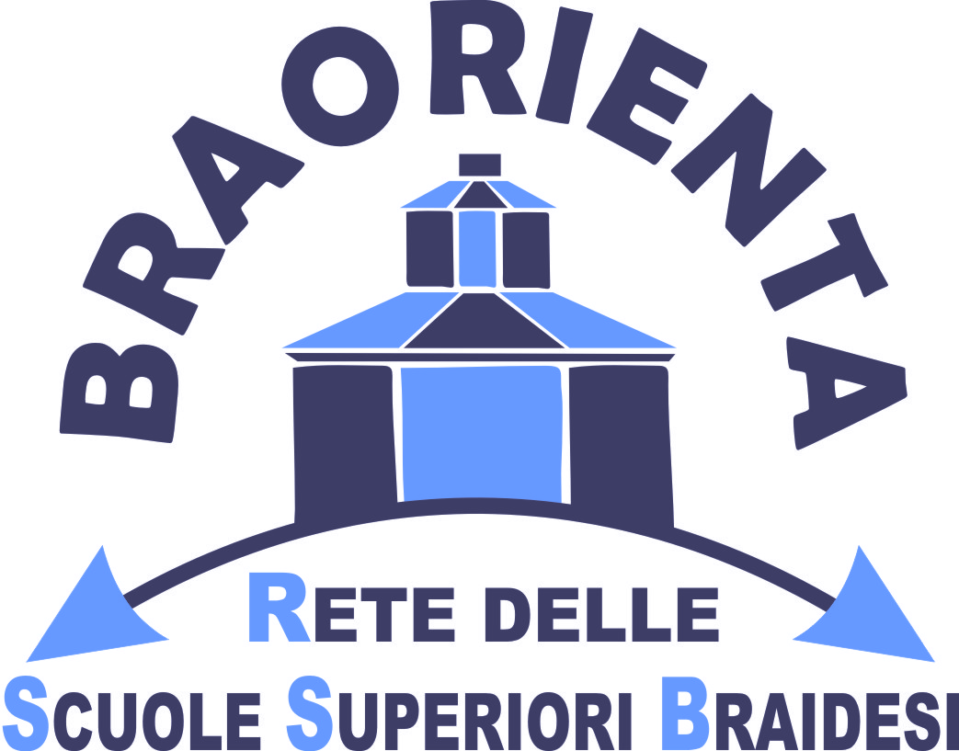 | BRA  Le Serate informative di presentazione delle singole scuole ed il SALONE ORIENTAMENTO per famiglie e alunni si svolgeranno al Centro Polifunzionale “G. Arpino” Largo Caduti Resistenza – BRA

SALONE DELL’ORIENTAMENTO

Presso Centro Polifunzionale “G. Arpino”

Largo Caduti Resistenza - BRA

26/11/2016 ore 15.00 – 19.00

Centro di Formazione Professionale CNOS-FAP
Viale Rimembranze, 19 – 12042 Bra
Tel 0172 4171111 Fax 0172 4171171
segreteria.bra@cnosfap.net
http://bra.cnosfap.net - twitter: @CNOSBra
Corsi di qualifica (3 anni):
- Operatore meccanico-Costruzioni su MU
- Operatore alla riparazione dei veicoli a motore
- Operatore del benessere-Acconciatura
- Operatore agroalimentare, panetteria - pizzeria - pasticceria
- Operatore di impianti termoidraulici
Serata informativa presso l’Auditorium “G. Arpino”
29/11/2016 h. 20.30
Scuola aperta:
18/12/2016 ore 10.00 - 12.00 15.00 – 18.00
14/01/2017 ore 15.00 – 18.00

Liceo “Giolitti-Gandino”
Liceo Classico
Liceo Linguistico
Liceo Scientifico:
- Liceo Scientifico
- Liceo Scientifico opzione Scienze Applicate
Nuovo indirizzo richiesto : Liceo Scienze Umane
Via F.lli Carando, 43 - 12042 Bra
Tel. 0172 44624 Fax 0172 432320
www.liceidibra.com; segreteria@pec.liceidibra.com
Succursale: Via Serra, 9 - 12042 Bra
Tel. 0172 412430 – Fax 0172 421229
Serata informativa presso l’Auditorium “G. Arpino”
30/11/2016 h. 20.30
Scuola aperta:
18/12/2016 ore 10.00 - 12.00 15.00 – 18.00
14/01/2017 ore 15.00 – 18.00

IIS “Ernesto Guala”
Piazza Roma, 7 - 12042 Bra
Tel. 0172 413760 Fax 0172 430380
www.istitutoguala.it segreteria.itc@istitutoguala.it
Istituto Tecnico Settore Economico:
- Amministrazione, finanza e marketing
- Sistemi informativi aziendali
- Turismo
Istituto Tecnico Settore Tecnologico:
- Costruzioni, ambiente e territorio (Geometri)
Istituto Professionale Settore Industria e Artigianato
Viale Rimembranze 19 - 12042 Bra
- Manutenzione e Assistenza Tecnica – Apparecchiature Meccaniche con Circuiti Elettronici
Serata informativa presso l’Auditorium “G. Arpino”
02/12/2016 h. 20.30
Scuola aperta:
18/12/2016 ore 10.00 - 12.00 15.00 – 18.00
14/01/2017 ore 15.00 – 18.00

IIS “Velso Mucci”
Istituto Professionale Settore Servizi:
- Servizi per l'enogastronomia e l'ospitalità alberghiera: Enogastronomia (con possibilità di opzione "prodotti dolciari artigianali e industriali"); servizi di sala e vendita; accoglienza turistica
- Servizi commerciali
Istituto Tecnico Settore Tecnologico:
- Grafica e comunicazione
Via Craveri, 8 - 12042 Bra
Tel. 0172 413320 Fax 0172 413106
www.iismucci.it ipcmucci@libero.it
Succursale: Via Serra, 9 - 12042 Bra
Tel. 0172 412489
Serata informativa presso l’Auditorium “G. Arpino”
28/11/2016 alle ore 20.30
Scuola aperta:
18/12/2016 ore 10.00 - 12.00 15.00 – 18.00
14/01/2017 ore 15.00 – 18.00

